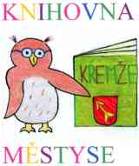
KNIHOVNA
MĚSTYSE KŘEMŽE

POŘÁDÁ

18. března 2020

v 18:00 hodin

VELIKONOČNÍ ARANŽMÁ
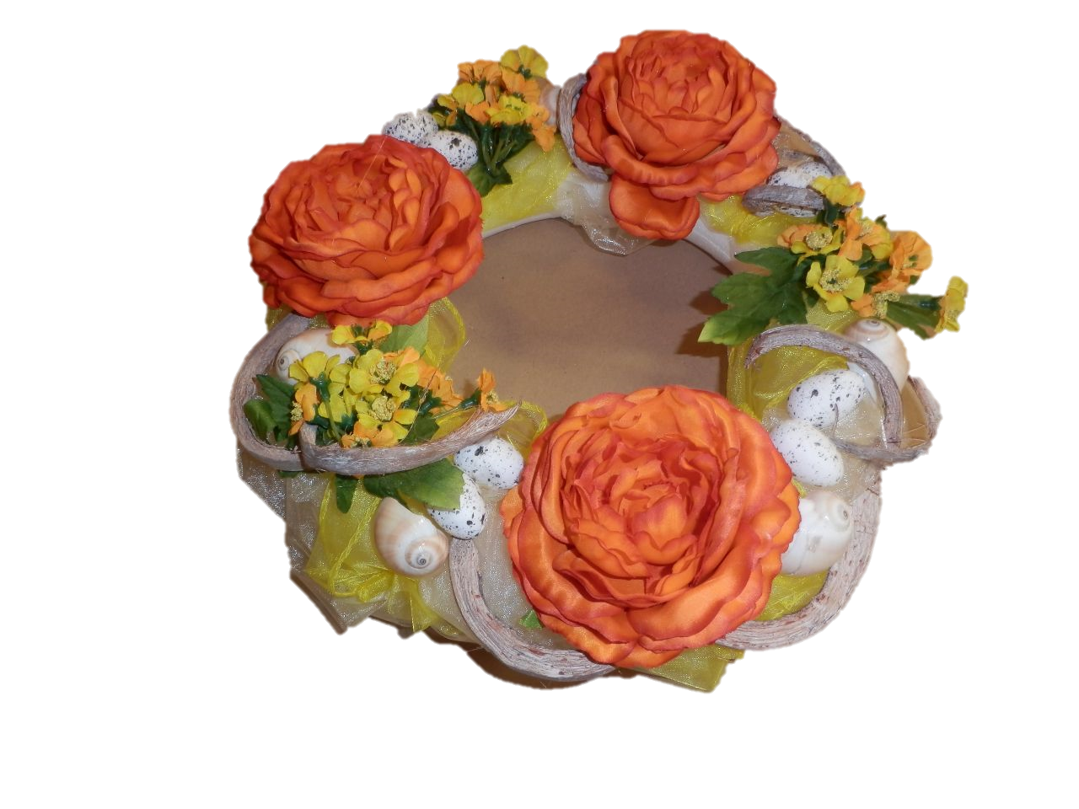
UKÁZKY PŘEDVEDE VERONIKA BARTOŠOVÁ

